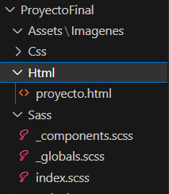

En ppio esas serían las carpetas/archivos.

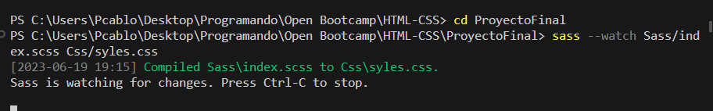

Notita: Botones que cambian de tamaño

Cuando hice el login, pasaba que al hacer hover sobre unos botones, estos cambiaban de tamaño y era eso bastante feo. En esta ocasión el hover no le agrega border solid 1px, ya que eso hace al cambio de tamaño. En cambio, se agrega ese borde al botón original y se mantiene cuando se hace hover. Al principio, el borde no se va a ver, ya que es del mismo color que el background color.

<img src="https://assets.coinbase.com/assets/c5cdfd7e53179247.jpg" alt="Coinbase para PC y aplicación para dispositivos móviles" aria-label="Coinbase para PC y aplicación para dispositivos móviles" loading="lazy">

Responsivicisando sitios web responsivizables

Las imágenes ocupan mucho espacio y dice de no ponerlas en pantallas pequeñas (celulares).

  <div class="home-img d-none d-md-block">

d-none significa que por defecto no se muestra, y si la pantalla es md o superior si se muestra.

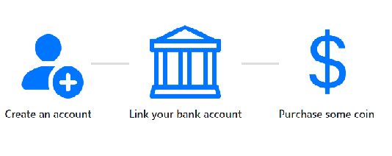

Así se ve si la pantalla lo permite, si se achicase se empezaría a comer la imagen, para que eso no suceda, utilizamos los media queries:

@media (max-width: 768px){

        .sec-onboarding{

            .steps{

                flex-direction: column;

            }

        }

    }

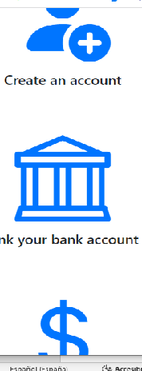

Así quedan finalmente las media queries:

@media (max-width: 768px) {

    .sec-onboarding {

        .steps {

            flex-direction: column;

        }

    }

    .sec-footer-cta {

        background-image: none;

        .footer-cta {

            width: 100%;

            text-align: center;

        }

    }

    .sec-benefits {

        text-align: center;

        .intro h3 {

            font-size: 2rem;

        }

    }

    .sec-features {

        text-align: center;

        .intro {

            h3 {

                font-size: 2rem;

            }

            p {

                font-size: 1rem;

            }

        }

    }

}